Archivo inicial #: 662656
Tipo de entidad: Organización sin fines de lucro
GOBIERNO DEL DISTRITO DE COLUMBIA
DEPARTAMENTO DE CONSUMO Y ASUNTOS REGULATORIOS
DIVISIÓN DE CORPORACIONES

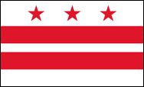

C E R T I F I C A D O

SE CERTIFICA que se han cumplido todas las disposiciones aplicables del Código de Organizaciones Empresariales del Distrito de Columbia (Título 29) y, por consiguiente, se emite este CERTIFICADO DE VIGENCIA.
PARTNERS OF THE AMERICAS
CERTIFICAMOS TAMBIÉN que la entidad nacional que presenta la solicitud se formó bajo la ley del Distrito el 11/29/1966; que todos los honorarios y penalidades adeudados al Distrito por los tramites de solicitud de entidad comercial recaudados por la Alcaldía se han pagado y el Pago se refleja en los registros de la Alcaldía; El informe bienal más reciente de la entidad solicitante requerido por § 29-102.11 o se entrego a la alcaldia adjunto a la solicitud; y la entidad no ha sido disuelta. Esta oficina no tiene ninguna información sobre las prácticas comerciales y la situación financiera de la entidad, y este certificado no debe interpretarse como un respaldo de la entidad.

EN TESTIMONIO DE LO ANTERIOR, firmo la presente y fijo el sello de esta oficina a partir del 7/9/2018 5:10 PM

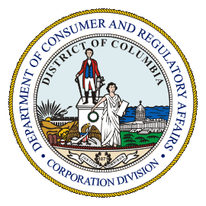

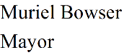-Alcade-

Numero de Referencia #: F4GDiAqA

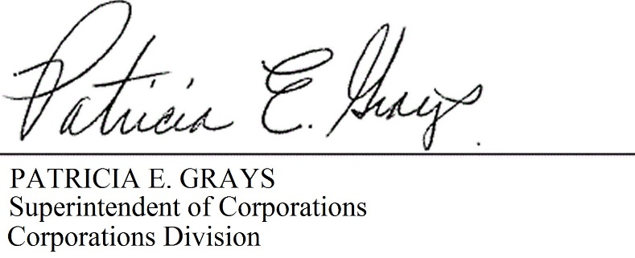
Administración de Licencias Comerciales y Profesionales

-Superintendente de Empresas
División de Empresas-

